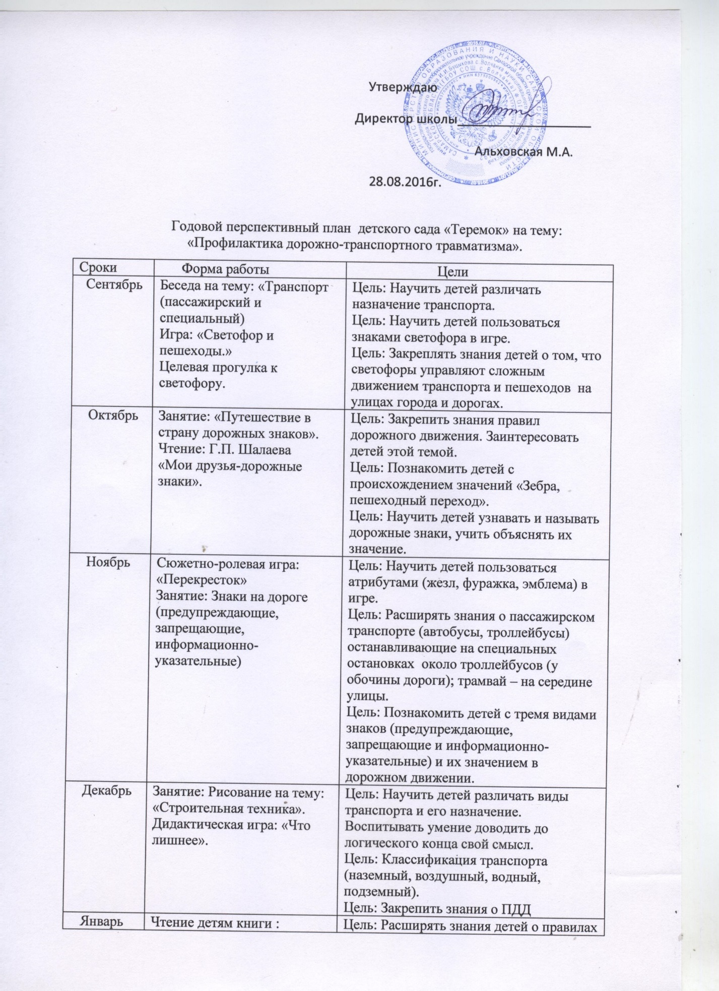

Январь | Чтение детям книги :  М.И. Радзиевской «Ты и дорога».  Занятие: «Поведение пассажиров при посадке в транспорт».  Игра: «Домино с дорожными знаками». | Цель: Расширять знания детей о правилах поведении на дороге.  Цель: Объяснить детям что, посадка и высадка пассажиров разрешается только на остановках. Пассажиры не должны придерживать двери, когда они закрываются, открывать их, пока автобус не остановится. Высовываться из окна, бегать по салону.  Цель: Научить детей использовать знания о дорожных знаках в игре.
Февраль | Игра: «Найди свой домик»  (транспорт водный, воздушный, наземный).  Рисование на тему: «Мой друг светофор».  Беседа о том, что для пешеходов имеется специальный светофор, без желтого цвета. | Цель: Закрепить умение различать и быстро находить различные виды транспорта.  Цель: Научить располагать цвета светофора в правильной последовательности (красный, желтый, зеленый).  Цель: Научить детей различать светофор для машин и для пешеходов (внутри изображены человечки).
Март | Дидактическая игра: «Разложить и назвать знаки» (предупреждающие, треугольники красного цвета; запрещающие, круги красного цвета; информационно-указательные, треугольники синего цвета)  Чтение: «Ты и дорога». Стр.35 Л.И.Радзиевская  «Азбука безопасности». | Цель: Научить детей различать предупреждающие и информационно-указательные знаки.  Цель: Улиц в городе много, место пересечения улиц называется перекрестком.  Цель: Уточнить представления детей о значении дорожных знаков в безопасности детей.
Апрель | Беседа на тему: «Дисциплина на дороге-залог безопасности».  Игра: «Светофор» - на определенный цветовой сигнал выполнить определенные движения.  Аппликация: Автобус, самолет, грузовик (коллективная работа). | Цель: Закрепить полученные знания о знании дорожных знаков.  Цель: Закрепить знания о значении цветов на светофоре красного, желтого, зеленого.  Цель: Отобразить в работе разнообразие видов транспорта.
Май | Развивающая игра: «Учим дорожные знаки».  Вечер загадок о транспорте  Чтение стихов и загадок: «О дорожном порядке». | Цель: Познакомить детей с дорожными плакатами.  Цель: Нацелить детей на запоминание различного вида транспорта в форме загадок.  Цель: Знакомить детей с правилами поведения на дороге; учить называть знаки.
Июнь | Словестная игра: «Это я, это я, это все мои друзья».  Заучивание считалки: «Светофор». | Цель: В игровой форме закрепить с детьми правила поведения на дороге.  Цель: Закрепить знание детьми значение сигналов светофора при помощи художественного слова.
Июль | Дидактическая игра: «Кто больше назовет транспорта (воздушный, водный, наземный).  Беседа о поведении пассажиров в общественном транспорте.  Рассматривание плакатов с изображением ситуаций на дороге. | Цель: Закреплять умение различать виды транспорта и его разнообразие.  Цель: Научить детей вести себя правильно при пользовании общественным транспортом.  Цель: Предвидеть дорожные ситуации, разбор ситуаций, научиться избегать дорожных ситуаций.
Август | Целевая прогулка: «Наблюдение за движением транспорта и работой водителя».  Чтение: Сергей Волков «Правила дорожного движения».  Игра: «Найди такой знак». | Цель: Расширять знания детей об улице: дорога делится на две части (проездную и тротуары).  Цель: Использовать художественное слово при ознакомлении с правилами поведения на дороге.  Цель: Закрепить умение находить нужный знак и объяснять его значение.

